МИНИСТЕРСТВО ОБРАЗОВАНИЯ И НАУКИ РОССИЙСКОЙ ФЕДЕРАЦИИ

Федеральное государственное бюджетное образовательное учреждение высшего профессионального образования

**«Вятский государственный университет»**

**(ФГБОУ ВО «ВятГУ»)**

Факультет автоматики и вычислительной техники

Кафедра электронных вычислительных машин

Изучение базовых принципов объектно-ориентированного программирования

Отчет

Лабораторная работа №6 по дисциплине

«Технологии программирования»

Выполнил студент группы ИВТ-21 _______________/Кудяшев Я.Ю./

Проверил преподаватель________________________/Долженкова М.Л./

Киров 2021

**Задание**

Выбрать предметную область, в которой создать иерархию классов, состоящую из 1 родительского и 2-х дочерних классов. В каждом классе определить не менее 3-х собственных член-данных, не менее 3-х собственных член-функций. В дочерних классах не менее 3-x унаследованных и 3-х полиморфных. Разработать приложение, демонстрирующее принцип инкапсуляции, наследования и полиморфизма.

**Экранные формы**

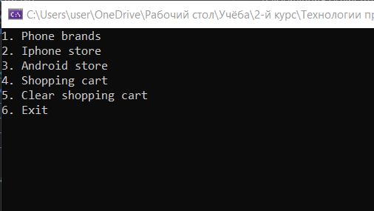

Рисунок 1 – Меню программы

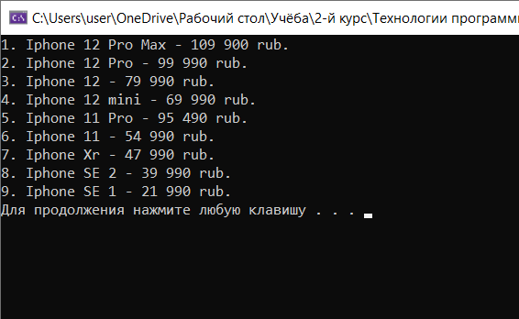

Рисунок 2 – Ассортимент магазина iOS

**Иерархия классов**

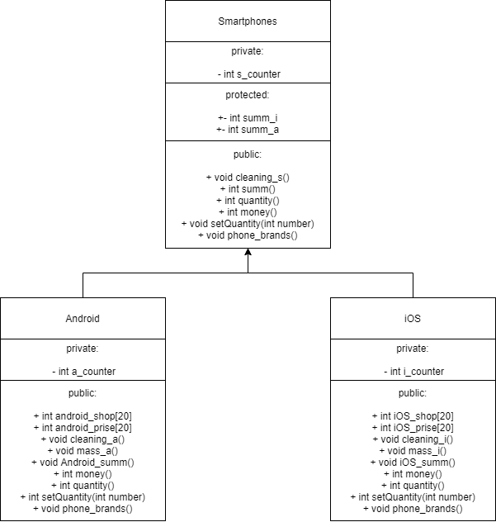

**Листинг программы**

#include <iostream>

using namespace std;

class Smartphones {

private:

int s_counter;

protected:

int summ_i=0;

int summ_a=0;

public:

Smartphones(int s_counter = 0) {

}

~Smartphones() {

}

void cleaning_s() {

s_counter = 0;

}

int summ() { return summ_i + summ_a; }

virtual int quantity() const { return s_counter; }

virtual int money() {

return 0;

};

virtual void setQuantity(int number) { s_counter = number; }

virtual void phone_brands() {

cout << "Apple\n";

cout << "Samsung\n";

cout << "Xiaomi\n";

cout << "Huawei (Honor)\n";

cout << "Vivo\n";

cout << "Realme\n";

cout << "Oppo\n";

cout << "OnePlus\n";

};

};

class iOS : public Smartphones {

private:

int i_counter=0;

public:

iOS(int i_counter = 0) {

}

~iOS() {

}

int iOS_shop[20];

int iOS_prise[20];

void cleaning_i() {

i_counter = 0;

for (int i = 0; i < 20; i++)

{

iOS_shop[i] = 0;

iOS_prise[i] = 0;

}

summ_i = 0;

}

void mass_i() {

for (int i = 0; i < i_counter; i++) {

if (iOS_shop[i] == 1) iOS_prise[i] = 109990;

if (iOS_shop[i] == 2) iOS_prise[i] = 99990;

if (iOS_shop[i] == 3) iOS_prise[i] = 79990;

if (iOS_shop[i] == 4) iOS_prise[i] = 69990;

if (iOS_shop[i] == 5) iOS_prise[i] = 95490;

if (iOS_shop[i] == 6) iOS_prise[i] = 54990;

if (iOS_shop[i] == 7) iOS_prise[i] = 47990;

if (iOS_shop[i] == 8) iOS_prise[i] = 39990;

if (iOS_shop[i] == 9) iOS_prise[i] = 21990;

}

}

void iOS_summ() {

summ_i = 0;

for (int i = 0; i < i_counter-1; i++) {

summ_i = summ_i + iOS_prise[i];

}

}

virtual int money() {

return summ_i;

}

virtual int quantity() const { return i_counter; }

virtual void setQuantity(int number) {

iOS_shop[i_counter] = number;

i_counter =i_counter+1;

}

virtual void phone_brands() {

cout << "1. Iphone 12 Pro Max - 109 900 rub.\n";

cout << "2. Iphone 12 Pro - 99 990 rub.\n";

cout << "3. Iphone 12 - 79 990 rub.\n";

cout << "4. Iphone 12 mini - 69 990 rub.\n";

cout << "5. Iphone 11 Pro - 95 490 rub.\n";

cout << "6. Iphone 11 - 54 990 rub.\n";

cout << "7. Iphone Xr - 47 990 rub.\n";

cout << "8. Iphone SE 2 - 39 990 rub.\n";

cout << "9. Iphone SE 1 - 21 990 rub.\n";

};

};

class Android : public Smartphones {

private:

int a_counter=0;

public:

Android(int a_counter = 0) {

}

~Android() {

}

int android_shop[20];

int android_prise[20];

void cleaning_a() {

a_counter = 0;

for (int i = 0; i < 20; i++)

{

android_shop[i] = 0;

android_prise[i] = 0;

}

summ_a = 0;

}

void mass_a() {

for (int i = 0; i < a_counter; i++) {

if (android_shop[i] == 1) android_prise[i] = 109990;

if (android_shop[i] == 2) android_prise[i] = 79990;

if (android_shop[i] == 3) android_prise[i] = 89990;

if (android_shop[i] == 4) android_prise[i] = 64779;

if (android_shop[i] == 5) android_prise[i] = 49990;

if (android_shop[i] == 6) android_prise[i] = 64375;

if (android_shop[i] == 7) android_prise[i] = 59995;

if (android_shop[i] == 8) android_prise[i] = 64990;

if (android_shop[i] == 9) android_prise[i] = 44900;

if (android_shop[i] == 10) android_prise[i] = 63990;

if (android_shop[i] == 11) android_prise[i] = 49990;

if (android_shop[i] == 12) android_prise[i] = 31990;

if (android_shop[i] == 13) android_prise[i] = 54990;

if (android_shop[i] == 14) android_prise[i] = 72990;

if (android_shop[i] == 15) android_prise[i] = 64990;

if (android_shop[i] == 16) android_prise[i] = 44990;

}

}

void Android_summ() {

for (int i = 0; i < a_counter-1; i++)

summ_a = summ_a + android_prise[i];

}

virtual int money() {

return summ_a;

}

virtual int quantity() const { return a_counter; }

virtual void setQuantity(int number) {

android_shop[a_counter] = number;

a_counter = a_counter+1;

}

virtual void phone_brands() {

cout << "1. Samsung Galaxy S21 Ultra - 109 990 rub.\n";

cout << "2. Samsung Galaxy S21 - 79 990 rub.\n";

cout << "3. Samsung Galaxy Note20 Ultra - 89 990 rub.\n";

cout << "4. Samsung Galaxy Note20 - 64 779 rub.\n";

cout << "5. Samsung Galaxy S20 - 49 990 rub.\n";

cout << "6. Xiaomi Mi 11 - 64 375 rub.\n";

cout << "7. Xiaomi Mi 10 - 59 995 rub.\n";

cout << "8. Huawei P40 Pro - 64 990 rub.\n";

cout << "9. Huawei P40 - 44 990 rub.\n";

cout << "10. OnePlus 8 Pro - 63 990 rub.\n";

cout << "11. OnePlus 7 Pro - 43 990 rub.\n";

cout << "12. Realme X3 Superzoom - 31 990 rub.\n";

cout << "13. Honor 30 Pro+ - 54 990 rub.\n";

cout << "14. OPPO Find X2 - 72 990 rub.\n";

cout << "15. Vivo X60 Pro - 64 990 rub.\n";

cout << "16. Vivo X50 - 44 990 rub.\n";

}

};

int main()

{

// Smartphones s;

// iOS i;

// Android a;

Smartphones* ptr;

int menu;

bool gg = false;

while (gg == false) {

system("cls");

cout << "1. Phone brands\n";

cout << "2. Iphone store\n";

cout << "3. Android store\n";

cout << "4. Shopping cart\n";

cout << "5. Clear shopping cart\n";

cout << "6. Exit\n";

cin >> menu;

switch (menu)

{

case 1: {

system("cls");

ptr = new Smartphones();

ptr->phone_brands();

system("pause");

}

break;

case 2: {

system("cls");

ptr = new iOS();//&i;

ptr->phone_brands();

system("pause");

bool ggg = false;

int ii;

while (ggg == false) {

cin >> ii;

ptr->setQuantity(ii);

if (ii == 100) ggg = true;

}

delete ptr;

}

break;

case 3: {

system("cls");

ptr = new Android();

ptr->phone_brands();

system("pause");

bool ggg = false;

int ii;

while (ggg == false) {

cin >> ii;

ptr->setQuantity(ii);

if (ii == 100) ggg = true;

}

delete ptr;

}

break;

case 4: {

ptr = new iOS();

int spent = 0;

system("cls");

static_cast<iOS*>(ptr)->mass_i();

static_cast<iOS*>(ptr)->iOS_summ();

static_cast<Android*>(ptr)->mass_a();

static_cast<Android*>(ptr)->Android_summ();

ptr = new iOS();//&i;

cout << "The amount of money spent on IPhones:\n";

cout << ptr->money() << endl;

spent = ptr->money();

ptr = new Android();

cout << "The amount of money spent on Android-phones:\n";

cout << ptr->money() << endl;

spent += ptr->money();

cout << "The amount of money spent on smartphones:\n";

cout << spent << endl;

system("pause");

}

break;

case 5: {

// s.cleaning_s();

// i.cleaning_i();

// a.cleaning_a();

}

break;

case 6: {

gg = true;

}

break;

}

}

}

**Вывод**

В ходе выполнения лабораторной работы была написана программа, позволяющая симулировать магазин сотовых телефонов. Базовый класс имеет методы для вывода и записи наименований брендов смартфонов. Дочерние классы имеют свои определенные функции для вывода информации о ценах и моделях телефонов на базе Android и iOS. Помимо этого, данные классы имеют функции для подсчёта суммы, потраченной на покупку смартфонов в магазине.